
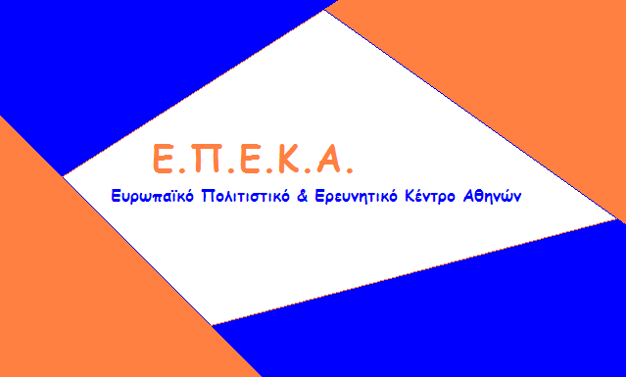

ΑΝΑΚΟΙΝΩΣΗ
Σας ενημερώνουμε ότι την Πέμπτη 10 & την Παρασκευή 11 Σεπτεμβρίου 2020 και ώρες 09:00 έως 17:00 θα πραγματοποιηθεί η 31η διανομή τροφίμων στους δικαιούχους του Κοινωνικού Παντοπωλείου.
Για την παραλαβή των τροφίμων είναι απαραίτητο να έχετε μαζί σας την Αστυνομική Ταυτότητα.

Εκ της Δομής του Κοινωνικού Παντοπωλείου.

